คุณลักษณะเฉพาะ
เตียงสำหรับผู้ป่วยชนิดควบคุมด้วยไฟฟ้า 3 ไกร์ รุ่น SK-V6v
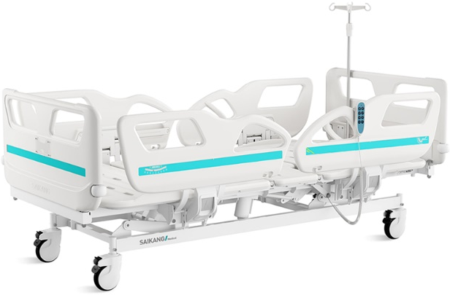
วัตถุประสงค์การใช้งาน
เป็นเตียงนอนสำหรับผู้ป่วย ควบคุมการทำงานด้วยระบบไฟฟ้า
เตียง 3 ไกร์ (Electric Bed 3 functions) สามารถปรับระดับได้ 3 STEP คือ
1. ปรับส่วนหัวหรือปรับเอนหลังในท่านั่ง
2. ปรับส่วนขาขึ้นลงในลักษณะงอเข่า
3. ปรับความสูงของเตียงในลักษณะขึ้น-ลง
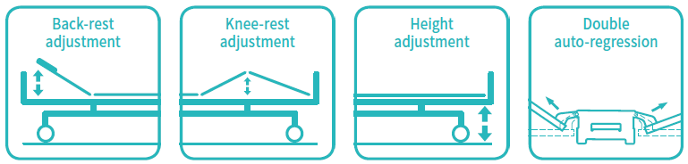
คุณสมบัติทั่วไป
1. ขนาดของเตียงโดยประมาณ กว้าง X ยาว X สูง = 1,025 X 2,085 X (430-740) มิลลิเมตร
2. สามารถควบคุมการปรับท่าทางต่างๆของเตียงด้วยรีโมทไฟฟ้า
3. แผ่นรองเตียงทำจากวัสดุพลาสติกโพลีโพรพิลีน (PP) รับน้ำหนักได้สูงสุด 250 กก.
4. ราวกันตกแบบปีกนก 4 ชิ้น (ข้างละ 2 ชิ้น) ทำจากพลาสติกโพลีโพรพิลีน (PP) สามารถปลดขึ้น-ลงได้
5. พนักหัวและท้ายเตียงทำจากพลาสติกโพลีโพรพิลีน (PP) สามารถถอดออกได้

คุณสมบัติเฉพาะ
- การปรับระดับองศาสามารถปรับได้หลายตำแหน่ง ดังนี้
- บริเวณที่พักหลัง 0-75° (± 10°)
- บริเวณที่พักเข่า 0-46° (± 10°)
- พนักหัวและท้ายเตียงออกแบบมาในลักษณะ Germ-free design ไร้รอยต่อและลดการสะสมของแบคทีเรีย
- ราวกันตกชนิดปีกนกด้านข้างเตียง มีแกนจับสำหรับพยุงตัวเมื่อพลิกตัว, ลุกขึ้นนั่ง, ลุกออกจากเตียง, เข็นเตียง
- ระบบ Auto-regression function เพิ่มพื้นบริเวณส่วนรองนั่ง 100 มม. ช่วยลดแรงเฉือนและแรงเสียดทานระหว่างร่างกายผู้ป่วยและเตียงขณะปรับเอนหลังขึ้นในท่านั่งและงอเข่า พร้อมทั้งลดแรงกดทับบริเวณสะโพกและก้นกบ
- ระบบมอเตอร์ไฟฟ้า เสียงดังไม่เกิน 50 เดซิเบล, ใช้งานได้มากถึง 20,000 ครั้ง
- มีตัวระบุระดับองศาของเตียงบริเวณราวกันตกทั้ง 2 ด้าน (Angle indicator) 0-90°
- มี Wall bumper ล้อกันชนบริเวณขอบเตียง ขนาดเส้นผ่านศูนย์กลาง 65 มม. ป้องกันการกระแทกระหว่างเตียงและผนัง
- มี Mattress retainer สันบริเวณแผ่นรองเตียงความสูง 33 มม. กันไม่ให้ฟูกนอนหลุดออกจากเตียง
- ตะขอเกี่ยวข้างเตียง (Drainage hook) เป็นลักษณะ built-in มาพร้อมกับราวกั้นข้างเตียงทั้ง 4 ด้าน
- ตัวโลหะผ่านขบวนการเคลือบสีแบบ อีพ๊อกซี่ (epoxy) หนา 0.12 มิลลิเมตร
- วัสดุส่วนที่เป็นพลาสติกสามารถนำไปฆ่าเชื้อได้ที่อุณหภูมิ 100°C
- ล้อขนาด 5 นิ้ว ผลิตจากยางเทอร์โมพลาสติก (TPR) มีความแข็งแรง ทนทาน
- ระบบล็อคล้อเดี่ยว โยใช้แป้นเหยียบเพื่อล็อคหรือปลดล็อคแต่ละล้อ
- เสาน้ำเกลือ 4 ตะขอ ทำจากวัสดุสแตนเลส รับน้ำหนักได้สูงสุดประมาณ 15 กิโลกรัม
- ใช้ไฟ 100-240 V, 50/60 Hz

อุปกรณ์ประกอบ
- เสา IV มีราวแขวน 1 ชุด 2. เบาะรองนอน 1 หลัง
- ตะขอเกี่ยว 2 ชิ้น 4. รีโมทควบคุมเตียง 1 ชิ้น

เงื่อนไขเฉพาะ
- เป็นผลิตภัณฑ์ JIANGSU SAIKANG MEDICAL EQUIPMENT CO., LTD. ประเทศจีน
- ได้มาตรฐาน ISO13485, ISO9001, ISO14001, EC, USFDA
- รับประกันสินค้า 1 ปี จาการใช้งานปกติ

